第1回講演会＆第2回マリンナレッジサークル お申込み
下記にご記入のうえＦＡＸかメールでお送りください。
（お申込は2013年1月25日（金）までにお願いします）
※この申込用紙は下記ホームページからダウンロードできます。
http://www.marine-network.info/

■所属・団体名

■ご連絡先TEL － －

■参加者お名前（人数分）
ご参加されるものに、○印をお付けください。

お名前 | 2月1日  講演会 | 2月2日  マリンナレッジ  サークル
送り先
FAX011-859-5353 またはE-mail info@marine-network.info

会場案内
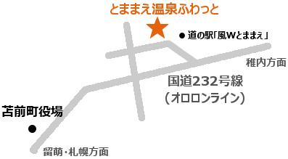

http://www.town.tomamae.lg.jp/section/kikakushinko/lg6iib0000000xrq.html

主催・問合せ ＮＰＯ法人マリンネットワーク
062-0053 札幌市豊平区月寒東3条15丁目6-21 TEL011-859-5352 FAX011-859-5353
http://www.marine-network.info/ info@marine-network.info

